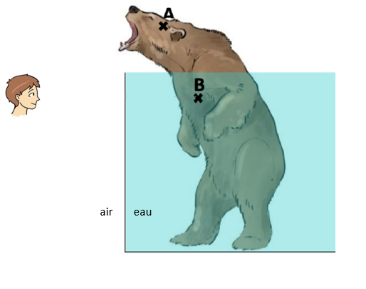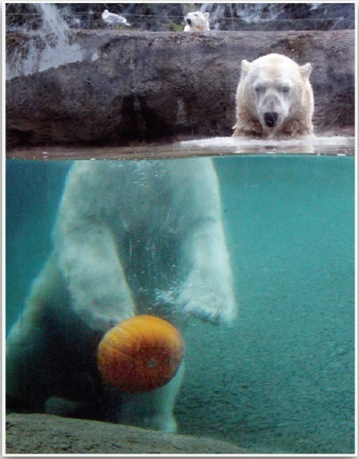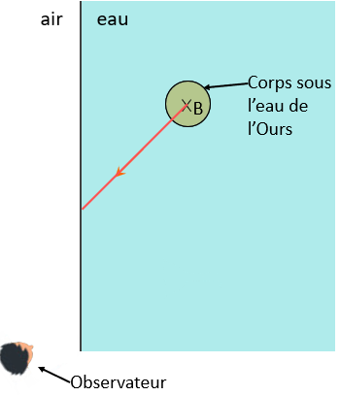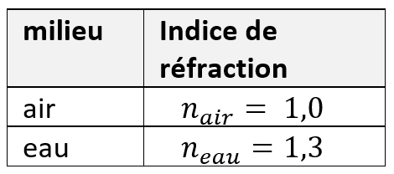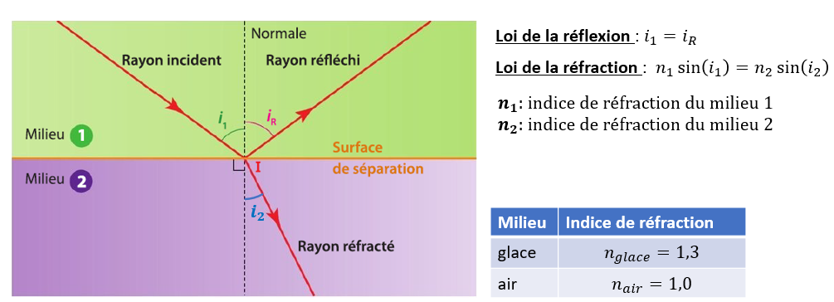

Activité : Pourquoi l’ours semble-t-il décapité ?

Alors que vous vous promenez au zoo avec vos amis, vous passez à côté du bassin où les ours s’amusent.

Mais… que voyez-vous ? La tête de l’ours n’est pas sur ses épaules ! Comment expliquer ce phénomène extraordinaire ?

**Document 1 : L’illusion d’optique extraordinaire**

**Travail à faire :**

*(Dans cette activité, on négligera la paroi en verre de l’aquarium.)*

1. Sur le document 2, le rayon provenant du point A est-il dévié avant d’arriver dans l’œil de l’observateur ? Tracer ce rayon sur le document 2.
2. Le rayon provenant du point B est-il dévié ?
3. Après avoir fait les calculs et mesures nécessaires, poursuivez le rayon provenant du point B sur **le document 3**. Vous utiliserez les données en bas de la page.
4. En déduire, l’endroit où l’observateur voit l’ours sur le document 3. Cela correspond-il au document 1 ?
5. Où faudrait-il que l’observateur se place pour que la tête de l’ours apparaisse normalement au-dessus de son corps ? Justifier

**Rappels (à connaître ! ) :**

**Document 3 : Vu de dessus du bassin**

**Document 2 : Vu de côté du bassin**

**Notions abordées :**  Trajectoire des rayons, réfraction

Chapitre 4 – La Lumière : propagation et spectres

14/12/2020

13/11/2020